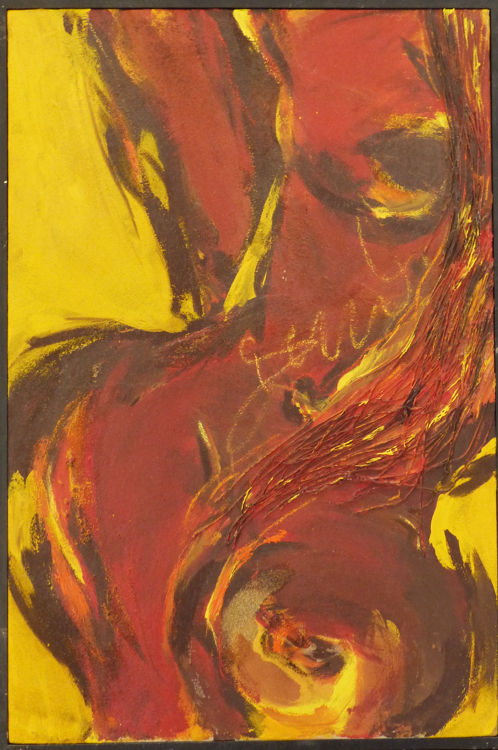

Sans titre, mars 1994

Acrylique, sable et ficelle sur toile

80 x 50 cm

400 euros

